«Калейдоскоп новинок»

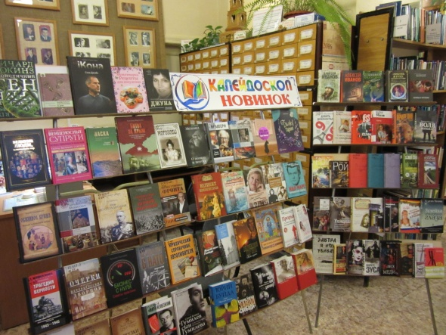
«Случайная встреча с хорошей книгой может навсегда изменить судьбу человека» /Марсель Прево/

В Центральной районной библиотеке экспонируется выставка «Калейдоскоп новинок».
Предлагаем краткий обзор литературы.

«Мультиварка. Рецепты для похудения» (М., 2014).
Cерия: Кулинария. Вкусные сезоны.
Что бы такого съесть, чтобы похудеть? На этот, казалось бы, риторический вопрос есть ответ! В книге вы найдете рецепты вкусных легких блюд, которые насытят ваш организм и не добавят лишних килограммов. А самое главное, что все блюда можно приготовить в мультиварке, которая не только сделает это быстро, но и сохранит питательные вещества.

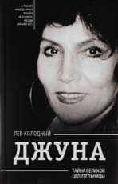
Л.Е. Колодный «Джуна. Тайна великой целительницы» (М., 2015).
Серия: Личности.
Евгения Давиташвили, более известная как Джуна - человек-легенда. Легенда, созданная во многом стараниями самой Евгении, которая родилась в семье иммигранта из Ирана в глухой краснодарской деревне и чудесным способом пробилась в Москву. Девочка из большой семьи, в 13 лет начавшая трудовую деятельность в кубанском колхозе, в какой-то момент открыла в себе паранормальные способности к целительству... Она видела будущее и безошибочно определяла заболевание, - по этой причине к ней обращались многие известные политики (генсек Л.И. Брежнев, члены Политбюро, Президент России Б.Ельцин), творцы (А.Райкин, Р.Рождественский, А.Тарковский, И.Глазунов) и рядовые граждане. К ясновидящей приезжали со всего мира.
Вокруг великой Джуны переплетаются мистика, реальность и загадочные пересуды, разобраться в которых пытается ее близкий друг, автор книги Лев Колодный, представивший для этого издания уникальные фото из личного архива!

Ж.-Ф. Солнон «Венценосные супруги. Между любовью и властью. Тайны великих союзов» (М., 2015).
Серия: История: правда и вымысел.
Книга знакомит читателей с историей самых знаменитых правящих супругов. Читатели узнают как складывались отношения в парах правящих супругов: от Юстиниана и Феодоры в Византии до Николая II и Александры в России. А между ними в историю вошли также Изабелла Кастильская и Фердинанд Арагонский, Людовик XIII и Анна Австрийская, Виктория и Альберт, Наполеон III и Евгения, Франц-Иосиф и Сисси… Читателю откроются тайны истории личной жизни королей и королев! Познавательная и легкая в прочтении книга не оставит равнодушным никого, кто интересуется историей.
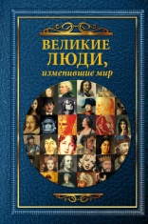
Т. Виноградова «Великие люди, изменившие мир» / Т. Виноградова, Д. Григорова (М., 2015).
Серия: Изменившие мир.
Эта книга о людях, которые изменили мир и оставили свой след навеки!
Мужчины, которые вершили историю! Умные, великие, мудрые, сильные и гениальные! Мужчины, сделавшие невероятные научные открытия, благодаря которым мы знаем, как устроен мир!
Как часто вы слышите, что женщины по сравнению с мужчинами ничто? Что женщин нет в науке, войне и медицине? Как часто вы встречаетесь с изречениями, что женщинам нет места в политике? Частенько? Но не забывайте: за каждым великим мужчиной стоит великая женщина!
Это потрясающая книга, которая окунет вас в мир прекрасного, изысканного и невероятно мудрого!

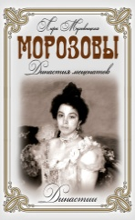
Л. Муховицкая «Морозовы. Династия меценатов» (М., 2015).
Серия: Династии.
Искренний интерес к истории своего государства, народа, культуре в целом – показатель социального здоровья общества. Нельзя предвидеть будущего, но можно, изучая историю, учиться избегать трагических ошибок, которые слишком дорого обходятся как обществу в целом, так и отдельным его гражданам. Кто мы? Откуда мы? Какие уроки мы можем извлечь из нашего прошлого? И кто они, герои истории, которые могут служить примером потомкам? И всегда ли они достойны своей памяти?
Морозовы – старинный русский старообрядческий род купцов и промышленников. Представители этого рода были крупными, как бы сейчас сказали, текстильными промышленниками-мануфактурщиками, богатыми – первогильдейными – купцами, основателями предприятий, учебных заведений. Вместе с тем этот род дал нам высокообразованных людей, меценатов, коллекционировавших предметы музейного искусства, историков.
Но самый известный факт из жизни этой славной династии – покровительство не только науке и искусству, но и революционному движению в России 1917 г. Существует большое количество расхожих мифов, кочующих из одного издания в другое. Попробуем разобраться в хитросплетении исторических фактов и домыслов.

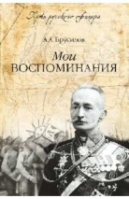
А. А. Брусилов «Мои воспоминания» (М., 2014).
Серия: Путь русского офицера.
Личность генерала от кавалерии Алексея Алексеевича Брусилова занимает особое место в российской истории. Талантливый кавалерист, известный военачальник Первой мировой и, наконец, Верховный главнокомандующий при Временном правительстве. В отличие от многих генералов Императорской армии А.А. Брусилов остался в Советской России и даже служил инспектором кавалерии в Рабоче-крестьянской Красной армии, став врагом для большинства бывших сослуживцев.
В своих воспоминаниях А.А. Брусилов основное внимание уделяет годам Первой мировой войны, но рассказывает и о своем детстве, и о Февральской революции, пытаясь объяснить и мотивировать свой выбор.

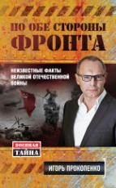
И. Прокопенко «По обе стороны фронта. Неизвестные факты Великой Отечественной войны» (М., 2015).
Серия: Военная тайна.
70 лет назад солдаты Красной армии водрузили советский флаг над рейхстагом. Великая Отечественная война, унесшая миллионы жизней и сломавшая миллионы судеб, закончилась безоговорочной победой СССР над нацистской Германией…
Книга, которую вы держите в руках, – образец настоящей русской документалистики. Автор побывал в Германии и в бывших советских республиках, встречался с участниками и очевидцами страшных событий 1941–1945 годов, чтобы показать обе стороны этой чудовищной войны. Это рассказ о героях и о предателях, о рядовых солдатах и об офицерах, о боли и взаимопомощи.
Во что верил враг? Как работала немецкая пропагандистская машина и как сложно было с ней бороться? Какую цену мы до сих пор платим за великую победу? Ведь прошло больше полувека, а последствия некоторых сталинских решений по сей день влияют на наши отношения с ближайшими соседями – Украиной, Грузией, странами Прибалтики. Автор книги попытался разобраться, можно ли было избежать каких-то роковых ошибок, и в этом ему помогают участники военных действий, историки и бывшие сотрудники спецслужб.

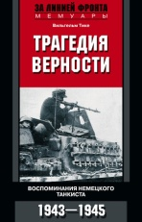
В. Тике «Трагедия верности. Воспоминания немецкого танкиста. 1943–1945» (М., 2015).
Серия: За линией фронта. Мемуары.
Воспоминания Вильгельма Тике представляют собой историю 3-го германского танкового корпуса с момента его формирования в 1943 году до полного разгрома весной 1945 года. Автор подробно сообщает, когда, из каких соединений и с какой целью создавался 3-й танковый корпус СС, рассказывает о его командирах, подготовке и ходе боев в Хорватии, в районе Ораниенбаумского плацдарма, в Курляндском котле, в сражениях на Одере, в битве за Берлин. Скупым, лишенным патетики языком автор, сам фронтовой солдат, воевавший в составе этого корпуса, рассказывает нелегкую «окопную» правду войны.
Книга снабжена картами и редкими фотографиями.

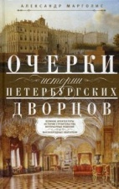
А. Марголис «Очерки истории петербургских дворцов. Великие архитекторы, истории строительства, интерьерные решения и высокородные обитатели» (М., 2015).
Серия: Все о Санкт-Петербурге.
Петербург по праву считается городом дворцов. Он, бесспорно, занимает первое место в России не только по числу разнообразных дворцовых ансамблей, но и по богатству их убранства. Среди прославленных исторических и архитектурных памятников Северной столицы дворцам принадлежит особое место. Они во многом формируют облик одного из красивейших городов мира. С ними связаны яркие страницы его истории.
Важное значение царских и великокняжеских резиденций в общей эволюции отечественного зодчества определялось тем, что их стилевые особенности, отделка фасадов и интерьеров играли роль эталонов, способствовали распространению новых художественных идей и приемов.
Об истории появления дворцов, об авторах их проектов, об интерьерных решениях, о высокородных обитателях прекрасных строений в кратких, но информативно насыщенных очерках рассказывает автор.

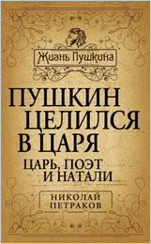
Н. Я. Петраков «Пушкин целился в царя. Царь, поэт и Натали» (М., 2015).
Серия: Жизнь Пушкина.
Академик Николай Петраков, ученый с мировым именем, автор сенсационных книг о причинах дуэли и гибели Пушкина, буквально взорвал установившуюся в пушкинистике версию тех трагических обстоятельств, в которых оказался поэт в последние годы жизни. На самом деле никакого Дантеса как предмета ревности для Пушкина просто не существовало, утверждает исследователь, вспышки подозрений в неверности в пушкинских письмах жене относятся к 1831-1832 годам, когда на горизонте Дантеса не было и в помине...

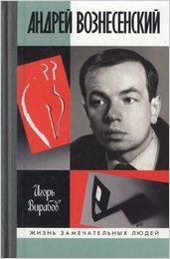
И. Вирабов «Андрей Вознесенский» (М., 2015).
Серия: Жизнь замечательных людей.
Вознесенский прожил 77 лет (1933-2010), и судьба его навсегда переплелась с судьбой страны, где для одних он - слишком "западник", для других - слишком "патриот". Собратья-ровесники будут спорить за звание "ученика" Пастернака, но лишь Вознесенскому он напишет: "Счастлив, что дожил до Вашего первого успеха". Знаменитая четверка поэтов-шестидесятников, собиравшая стадионы поклонников, обросла мифологией, но вопросы остались. Вознесенский и Евтушенко были друзьями или недругами? Что находили в молодом Вознесенском поэт Арагон и художник Пикассо, экзистенциалист Сартр и битник Гинзберг, философ Хайдеггер и драматург Миллер? Отчего в Вознесенском души не чаяли председатель белорусского колхоза товарищ Бедуля и... Жаклин Кеннеди? Правда ли, что Бродский не только злословил о нем, но приглашал к себе на кофе и обсуждал любимых кошек? Почему Вознесенскому не дали Нобелевскую премию, хотя собирались?.. Игорь Вирабов, филолог и журналист, с азартом детектива расследует в книге эти и другие, не менее важные и сенсационные темы. Воспоминаниями с ним делятся композитор Щедрин, актер Смехов, писатель Гладилин, поэты Сулейменов, Кублановский, Кедров, сестра режиссера М. Тарковская, муза поэта Оза, дочь поэта Арина... Об Андрее Вознесенском известно всё - и о нем неизвестно ничего. Попробуем познакомиться с Вознесенским заново!

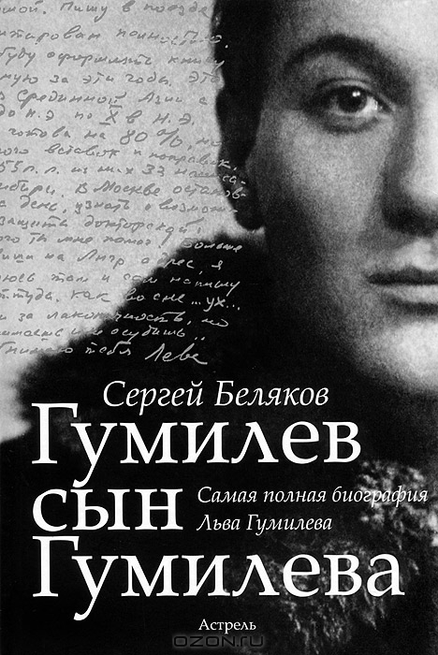
С. Беляков «Гумилёв сын Гумилёва» (М., 2014).
Сергей Беляков – историк и литературовед, специалист по биографии и научному наследию Льва Николаевича Гумилева. Около двадцати лет занимается изучением созданной ученым пассионарной теории этногенеза.
Сын Анны Ахматовой и Николая Гумилева, узник Норильска и Камышлага, переживший четыре ареста и два лагерных срока, солдат Великой Отечественной, участник штурма Берлина, Лев Николаевич Гумилев – историк с уникальной судьбой и странной, полной тайн и загадок личной жизнью. Гумилев писал в основном о Древнем мире и Средних веках, но созданная им теория лучше других объясняет сегодняшний день и позволяет прогнозировать будущее России и Европы, Китая и мусульманского мира. «Я только узнал, что люди разные, и хотел рассказать, почему между народами были и будут кровавые скандалы», — говорил Лев Гумилев. Его идеи необходимы нам сегодня, в эпоху нового переселения народов, во времена банкротства мультикультурализма и толерантности.
Эта книга – самая полная биография русского историка, основанная на обширном собрании документов и материалов, в том числе не публиковавшихся ранее.
Премия «БОЛЬШАЯ КНИГА».

С. Торнтон «Семь дней в искусстве» (СПб, 2014).
Серия: Арт-книга.
Сара Торнтон - известная британская журналистка и социолог. Ее книга "Семь дней в искусстве", увидевшая свет в 2008 г., сразу стала мировым бестселлером. Автора интересует не столько внешняя сторона жизни художественного бомонда, сколько механизмы, влияющие на развитие искусства, формирующие художественный рынок и определяющие место художника в этих процессах. Семь глав книги посвящены разным сторонам жизни искусства и разным профессиональным "субкультурам", писательница рассказывает о своих встречах с художниками, дилерами, кураторами, критиками, коллекционерами и экспертами аукционных домов. Это не просто серия точных репортажей с мест событий (будь то Венецианская биеннале или аукцион "Кристи"), а аналитическое исследование, затрагивающее вечные, но всегда актуальные вопросы: "Кто такой художник?", "Какое произведение является великим?", "Как научиться понимать искусство?".

Г. Морозова «БижуТария. Украшения из пластика» (М., 2015).
Серия: Серебряная библиотека увлечений.
Большинство из нас воспринимает пластиковые бутылки как мусор. Некоторые используют их как материал для детских поделок или дачной скульптуры. Но сложно представить, что пластиковая бутылка способна превратиться в изящное и эффектное украшение, способное вызвать искреннее восхищение окружающих.
Галина Морозова — автор техники по созданию из пластика легких, полупрозрачных цветов, которые больше похожи на творения мастеров-стеклодувов. Сочетая их с бисером и бусинами, она мастерит удивительные колье, браслеты, серьги и другие украшения.
Научиться работе с пластиком очень просто. Заготовки вырезаются обычными ножницами, а затем обрабатываются над огнем. Для выполнения одного цветка достаточно нескольких минут. Стоит ли говорить, что найти материал для творчества не составит труда. Итак, выбирайте любой из восемнадцати мастер-классов и начинайте творить!

Г. Данелия «Безбилетный пассажир»: маленькие истории, байки кинорежиссера (М., 2015).
Серия: Жизнеописания знаменитых людей.
Георгий Данелия - режиссер "культовых" фильмов: "Я шагаю по Москве", "Тридцать три", "Не горюй", "Мимино", "Афоня", "Осенний марафон", "Кин-дза-дза!", анимационного фильма "Ку! Кин-дза-дза" – всех.
Перед вами уже ставшая бестселлером книга "Безбилетный пассажир"- первая книга, продолжением которой стали книги "Тостуемый пьет до дна" и "Кот ушел, а улыбка осталась"...
Обладатель всех мыслимых и немыслимых премий и наград, главных и неглавных, международных и внутрироссийских рассказывает нам истории о том, как он и его друзья делали кино, а в целом, о нашей жизни, мудро и лаконично, то очень смешно, то с тенью грусти. Впрочем, как и все, что так нам знакомо по фильмам мастера.

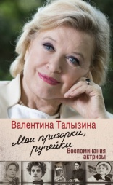
В. Талызина «Мои пригорки, ручейки. Воспоминания актрисы (М., 2015).
Серия: Corpus. Подстрочник.
Талызина не просто талантливая актриса, она талантливый человек: яркий, честный и очень принципиальный. Её жизнь похожа на гоголевский смех сквозь слёзы. В ней было много потерь и много побед. Талызина неисчерпаема. И было ясно: она должна написать книгу, потому что ей есть о чём рассказать. Она сделала это честно, талантливо и беспощадно. Талызина – актриса. И этим все сказано.

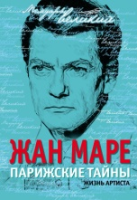
Ж. Маре «Парижские тайны. Жизнь артиста» (М., 2015).
Серия: Мемуары великих.
Великий француз Жан Маре (1913–1998) известен у нас прежде всего по фильмам «Фантомас», «Граф Монте-Кристо», «Капитан», «Парижские тайны», «Железная маска», где он воплотил образ идеального мужчины, супермена, покорителя женских сердец. Он снялся и в таких шедеврах мирового кинематографа, как «Орфей», «Двуглавый орел», «Тайна Майерлинга»… А на сцене ему довелось быть Нероном и Цезарем, Сирано де Бержераком и королем Лиром, Эдипом и Рюи Блазом. В памяти миллионов Маре остался не только живым воплощением силы, красоты и благородства, но и великим артистом. Его герои поражали своим неотразимым обаянием, глубиной и искренностью чувств.
Мир театра и кино привлекал Жана Маре с детства, но, провалившись на экзаменах в Парижскую консерваторию, он вынужден был довольствоваться скромной ролью помощника фотографа, пока ему не удалось в 1933 году сняться в своем первом фильме. Романтическое дарование молодого красавца заметил знаменитый режиссер Жан Кокто, и вскоре он стал одним из самых известных актеров Франции и обрел всемирную славу.
О перипетиях своей судьбы, о том, что ему приходилось обостренно переживать, в подробностях рассказывает Жан Маре в своей книге.

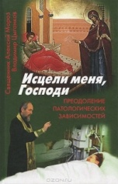
Священник Алексий Мороз «Исцели меня, Господи: Преодоление патологических зависимостей»/ священник Алексий Мороз, психолог В. Цыганков (М., 2015).
Книга посвящена путям преодоления наркомании, алкоголизма, компьютерной, игровой и других видов патологических зависимостей, которые в наше время поразили в той или иной мере огромное количество семей, стали язвой, разъедающей современное общество. И решить эти проблемы вне духовной плоскости человеческой жизни невозможно.
Авторы книги, священник о. Алексий, имеющий кроме духовного психологическое и педагогическое образование, и психолог В. Цыганков в течение уже двух десятков лет успешно помогают людям, желающим выбраться из плена порочных зависимостей. В основу их работы положена уникальная методика, соединяющая духовный опыт православия и современные достижения психологии и педагогики.
Книга, обобщая многолетний опыт работы большого коллектива специалистов, безусловно принесёт большую практическую пользу страждущим и их родным и близким.

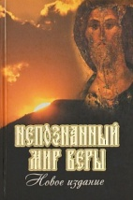
«Непознанный мир веры» (М., 2014).
Со страниц этой книги с вами будут беседовать о вере ученые, художники, писатели, полководцы, общественные деятели, космонавты, артисты, певцы и музыканты. Вы узнаете поразительные факты из истории и современной жизни христианства, факты, которые тщательно, порой столетиями, скрывались от большинства людей. Вам откроется богатейший материал для размышлений, а выводы вы будете делать сами.

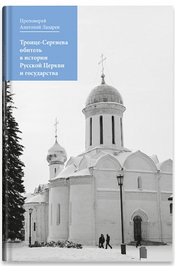
Протоиерей А.В. Лазарев «Троице-Сергиева обитель в истории Русской Церкви и государства» (М., 2015).
В этой книге в значительной полноте и в тесной связи с событиями русской истории представлены многочисленные факты из жизни великого русского святого Преподобного Сергия Радонежского, его окружения и последователей. Значительное место в книге отведено недавнему историческому прошлому, когда Русская Церковь подверглась суровым гонениям. Троице-Сергиева Лавра, существующие при ней Московская духовная академия и семинария достойно выдержали этот удар, сохранив и восстановив свои традиции.
Издание предназначено широкому кругу читателей, любящих историю России и интересующихся ее духовной жизнью.

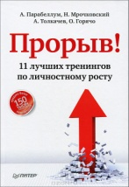
«Прорыв! 11 лучших тренингов по личностному росту» (СПб, 2014).
Книга написана одними из лучших и востребованных тренеров России по личностному росту и включает в себя их самые сильные практические тренинги. Весь материал представлен в виде пошаговых инструкций. Читатель, выполняя 1 час в день упражнения, приведенные в книге, через 2 месяца выйдет на совершенно новый уровень развития! Основной акцент сделан на проработке ключевых элементов жизни, которые коренным образом влияют на нее. Авторы дают подробные инструкции и практические задания по следующим темам: 10 шагов к достижению ошеломляющего успеха; проблемы как средство для достижения успеха; 3 главные проблемы на пути к вашему успеху; успешная модель жизни; учеба с результатом; тайм-менеджмент; самодисциплина; борьба с ленью: откуда черпать силу и энергию для ежедневного достижения своих целей; лайфстайл победителей; 50 привычек сильных людей; 10 секретов богатства, о которых не пишут в книгах; 3 проверенных способа увеличения своего дохода.

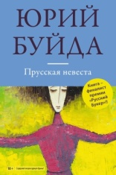
Ю. Буйда «Прусская невеста»: роман в рассказах (М., 2015).
Серия: Большая литература. Проза Юрий Буйды.
"Прусская невеста" - своеобразный ангел-хранитель древнего города-крепости, Кенигсберга ("Королевской горы"), переименованного после в Калининград. Красива и молода невеста, непорочна, но холодна и сурова. Так, что нарушивший ее покой потом долго не сможет найти себе места под небом. Высока башня, в которой она спит, далек горизонт, за который она смотрит… Фасетчатый роман в рассказах раскрывает перед нами панораму удивительного города и народа, живущего в нем. Калининград Буйды похож на Макондо Гарсии Маркеса. Этот город можно найти на карте, но однажды попав в него, оттуда нельзя вернуться прежним!

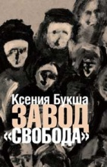
К. Букша «Завод «Свобода»: роман (М., 2014).
Новый роман Ксении Букши основан на фактическом материале, однако с реализмом он не имеет ничего общего. Устаревшая форма производственного романа в руках современной писательницы совершенно обновилась, а каждая из сорока глав книги написана стилистически обособленно, что создает эффект многослойности текста. Дополнительную конструктивную нагрузку несут авторские иллюстрации. При всем этом книга получилась предельно живой и увлекательной, глубокой и честной.
Книга удостоена премии «Национальный бестселлер» 2014 года.

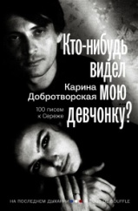
К. Добротворская «Кто-нибудь видел мою девчонку? 100 писем к Сереже» (М., 2015).
Серия: На последнем дыхании.
Они считались самой красивой парой богемного Петербурга начала девяностых - кинокритик и сценарист Сергей Добротворский и его юная жена Карина. Но счастливая романтическая история обернулась жестким триллером. Она сбежала в другой город, в другую жизнь, в другую любовь. А он остался в Петербурге и умер вскоре после развода. В автобиографической книге "Кто-нибудь видел мою девчонку? 100 писем к Сереже" Карина Добротворская обращается к адресату, которого давно нет в живых, пытается договорить то, что еще ни разу не было сказано. Хотя книга написана в эпистолярном жанре, ее легко представить в виде захватывающего киноромана из жизни двух петербургских интеллектуалов, где в каждом кадре присутствует время.

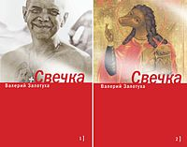
В. Залотуха «Свечка»: роман. В 2 т. (М., 2015).
Серия: Самое время!
Герой романа «Свечка» Евгений Золоторотов — ветеринарный врач, московский интеллигент, прекрасный сын, муж и отец — однажды случайно зашел в храм, в котором венчался Пушкин. И поставил свечку. Просто так. И полетела его жизнь кувырком, да столь стремительно и жестоко, будто кто пальцем ткнул: а ну-ка испытаем вот этого, глянем, чего стоит он и его ценности.

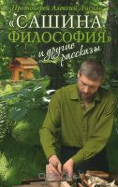
Протоиерей Алексий Лисняк «Сашина философия» и другие рассказы» (М., 2014).
Размышляя о нашей "невеселой, пропитой, прокуренной и раз­ворованной жизни", нетрудно впасть в уныние. Но автор далек от этого. Он умеет различать главное и второстепенное, найти верную интонацию повествования. Рассказы, включенные в книгу, написаны умелой рукой. Они дышат тонким юмором и любовью ко всему окружающему.

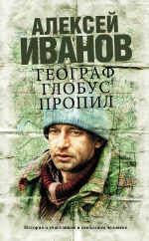
А.В. Иванов «Географ глобус пропил»: роман (М., 2015).
Серия: Проза Алексея Иванова.
Алексей Иванов - писатель, сценарист и культуролог. Он работает в самых разных литературных форматах. "Общага-на-Крови", "Блуда и МУДО" и "Ненастье" - современная городская проза. "Золото бунта" и "Сердце пармы" - модернистские исторические романы. "Псоглавцы" и "Комьюнити" - интеллектуальные триллеры. "Горнозаводская цивилизация", "Хребет России" и "Увидеть русский бунт" - масштабные фотокниги о национальной и нестоличной истории.
«Географ глобус пропил» – «это роман вовсе не о том, что весёлый парень Витька не может в своей жизни обрести опору, и не о том, что молодой учитель географии Служкин влюбляется в собственную ученицу. Это роман о стойкости человека в ситуации, когда нравственные ценности не востребованы обществом, о том, как много человеку требуется мужества и смирения, чтобы сохранить “душу живую”, не впасть в озлобление или гордыню, а жить по совести и любви». ( Алексей Иванов)
Одноимённый фильм режиссёра А. Велединского, снятый по мотивам этой книги, получил четыре награды 24-го Открытого российского кинофестиваля «Кинотавр»: Гран-при фестиваля; приз за лучшую мужскую роль (Константин Хабенский); приз жюри кинопрокатчиков; приз за лучшую музыку к фильму.
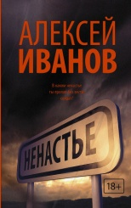
А. Иванов «Ненастье»: роман (М., 2015).
Серия: Новый Алексей Иванов.
«2008 год. Простой водитель, бывший солдат Афганской войны, в одиночку устраивает дерзкое ограбление спецфургона, который перевозит деньги большого торгового центра. Так в миллионном, но захолустном городе Батуеве завершается долгая история могучего и деятельного союза ветеранов Афганистана — то ли общественной организации, то ли бизнес-альянса, то ли криминальной группировки: в «лихие девяностые», когда этот союз образовался и набрал силу, сложно было отличить одно от другого.
Но роман не про деньги и не про криминал, а про ненастье в душе. Про отчаянные поиски причины, по которой человек должен доверять человеку в мире, где торжествуют только хищники, — но без доверия жить невозможно. Роман о том, что величие и отчаянье имеют одни и те же корни. О том, что каждый из нас рискует ненароком попасть в ненастье и уже не вырваться оттуда никогда, потому что ненастье — это убежище и ловушка, спасение и погибель, великое утешение и вечная боль жизни». (Алексей Иванов)

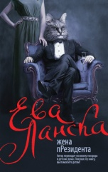
Е. Ланска «Жена пРезидента»: роман (М., 2014).
Серия: Бестселлеры Евы Ланска.
Слово «любовь» недаром рифмуется со словом «кровь». Эта книга написана так, словно с пера автора падают красные капельки, орошая страницы до боли откровенного романа. Редчайшая душевная ранимость героини не дает ей привыкнуть к всё возрастающему равнодушию мужа, безнаказанности и бездумному отношению к ней. Ее прежде обжигающее чувство к нему словно скользит, превращается из одного состояния в другое и наконец тает, исчезая, оставив в душе только горькое сожаление…

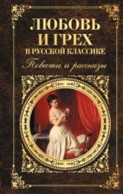
«Любовь и грех в русской классике»: повести и рассказы (М., 2015).
Серия: Русская классика.
Где та грань, которая отделяет любовь от греха? Особенно если любовь столь страстна, что человек не в силах выбраться из ее сетей? Что за сила побуждает страстно любящего человека столь же страстно ненавидеть? И когда оказывается возможным от ненависти совершить преступление?
Этот сборник - попытка найти ответы на все эти вопросы в произведениях великих русских классиков: И.Тургенева, Л. Толстого, Н. Лескова, А. Чехова, А. Куприна, И. Бунина, Л. Андреева, М. Арцыбашева.

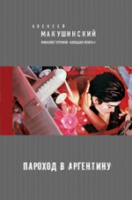
А. Макушинский «Пароход в Аргентину»: роман (М., 2014).
Серия: Претендент на бестселлер! Алексей Макушинский.
Действие романа разворачивается в конце XX века в Европе: главный герой путешествует во Францию, чтобы встретиться со всемирно известным архитектором Александром Воско – другом легендарных Миса ван дер Роэ и Жана Балладюра. Воско олицетворяет собой ушедшую в прошлое Россию, величавую и гордую, оказавшуюся в эмиграции. После падения монархии на одной шестой части Земли возникло "царство дракона". Но все ли уехавшие были правы и правы ли оставшиеся в нем?
Алексей Макушинский – сын известного прозаика Анатолия Рыбакова, поэт, прозаик, эссеист. Родился в 1960 году в Москве. С 1992 года постоянно живет в Германии. Автор романов «Макс» и «Город в долине», книг стихов «Свет за деревьями» и «Море сегодня», сборника эссе «У пирамиды». Публиковался в журналах «Знамя», «Арион», «Звезда», «Дружба народов», «Вопросы философии» и других. Постоянный автор журнала «Знамя». Лауреат премии журнала «Знамя» за 2012 год, ФИНАЛИСТ ПРЕМИИ «БОЛЬШАЯ КНИГА».

А. Матвеева «Девять девяностых»: рассказы (М., 2014).
Серия: Проза Анны Матвеевой.
Анна Матвеева - прозаик, автор романов "Перевал Дятлова, или Тайна девяти", "Небеса", "Есть!", сборника рассказов "Подожди, я умру - и приду"; финалист премии "Большая книга" и премии имени Юрия Казакова, лауреат итальянской премии Lo Stellato за лучший рассказ года.
Героев новой книги застали врасплох девяностые: трудные, беспутные, дурные. Но для многих эти годы стали "волшебным" временем, когда сбывается то, о чем и не мечталось, чего и представить было нельзя. Здесь для сироты находится богатый тайный усыновитель, здесь молодой парень вместо армии уезжает в Цюрих, здесь обреченной на бездетность женщине судьба все-таки посылает ребенка, а Екатеринбург легко может превратиться в Париж...

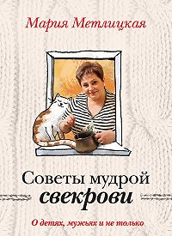
М. Метлицкая «О детях, мужьях и не только. Советы мудрой свекрови» (М., 2015).
Серия: За чужими окнами. Советы мудрой свекрови.
Мария Метлицкая – один из самых наблюдательных и остроумных писателей, владеющий удивительно легким стилем повествования. Жанр: Проза жизни. Автор пишет о том, что происходит с нами, нашими близкими, друзьями, соседями, коллегами. Главная тема произведений Марии Метлицкой – наша жизнь, без прикрас, надуманных выражений, но с тысячью психологических нюансов. Коротко о книге: Это настоящая книга советов мудрой свекрови. Состоит из четырех разделов: «Кухня», «Муж», «Дети», «Свекровь». Автор дает советы о том, как обустроить семью: сохранить отношения с мужем, не испортить общения со свекровью, воспитать детей, с которыми можно дружить. Ну и конечно, как всех вкусно и быстро накормить. Она наполнена мудростью и жизненными историями, которые в трудную минуту помогут, повеселят, подбодрят.

С. Минаев «ДухLess 21 века. Селфи»: роман (М., 2015).
Серия: Бестселлеры Сергея Минаева.
В жизни известного писателя и телеведущего Владимира Богданова есть все составляющие успеха: автограф-сессии, презентации, прямой эфир, ночные клубы, поклонницы – и все это его давно не воодушевляет.
Но внезапно ход событий становится подвластным чьей-то злой воле, и герой в одночасье теряет работу, славу, друзей, любимую женщину. Он остается один на один с самим собой – и со своим отражением в глазах других людей.
Чей же образ они запечатлели? Почему он не узнает себя на фото и видео? И как ему вернуть свою жизнь?

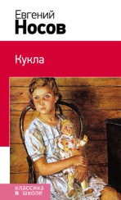
Е. Носов «Кукла»: рассказы (М., 2015).
Серия: Классика в школе.
Перед вами книга из серии "Классика в школе", в которой собраны все произведения, изучающиеся в начальной школе, средних и старших классах. Не тратьте время на поиски литературных произведений, ведь в этих книгах есть все, что необходимо прочесть по школьной программе: и для чтения в классе, и для внеклассных заданий. Избавьте своего ребенка от длительных поисков и невыполненных уроков.
В книгу включены рассказы Е. Носова, которые изучают в 7 классе.

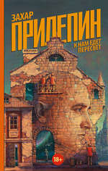
З. Прилепин «К нам едет Пересвет. Отчет за нулевые» (М., 2015).
Серия: Захар Прилепин: публицистика.
Захар Прилепин - прозаик, публицист, музыкант, обладатель премий "Большая книга", "Национальный бестселлер", "СуперНацБест" и "Ясная Поляна". Автор романов "Обитель", "Санькя", "Патологии", "Черная обезьяна", сборников рассказов "Грех", "Ботинки, полные горячей водкой" и "Восьмерка".
В книге "К нам едет Пересвет", продолжающей авторскую серию публицистики ("Летучие бурлаки", "Не чужая смута"), собраны лучшие эссе Захара за "нулевые" годы.
В. Ремизов «Воля вольная»: роман (М., 2015).
Серия: Проза Виктора Ремизова.
Виктор Ремизов – прозаик и журналист, автор сборника рассказов «Кетанда», первые публикации вышли в журналах «Новый мир» и «Октябрь».
Действие романа «Воля вольная» происходит на Дальнем Востоке. Конфликт завязывается между местными охотниками и рыбаками и полицией, собирающей дань с браконьерского бизнеса в районе. Жители поселка делятся на тех, кто готов и даже рад окончательно покориться новому порядку, и тех, кто стремится к «вольнице». Последние уходят в тайгу и пытаются то ли скрыться от преследователей, то ли порвать связи с цивилизованным миром.
Шорт-лист премии «Большая книга».

О. Рой «Одно чудесное пари»: роман (М., 2014).
Серия: Капризы судьбы. Романы О. Роя.
Прекрасной Маргарите во что бы то ни стало нужно вернуть былое расположение отца. Ради этого она соглашается на пари - полгода проработать на стройке по своей специальности "дизайн жилых помещений". Но московская стройка - это не лондонское дизайн-бюро! И первое столкновение с прорабом выбивает почву из-под ног капризной красотки. "Бежать отсюда!" - главная мысль Маргариты. "Беги отсюда!" - главное пожелание строителей. Но обещание отцу дано, и как-то совсем не хочется в который раз убеждать родителя в своей абсолютной жизненной непригодности!

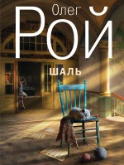
О. Рой «Шаль»: роман (М., 2015).
Серия: Капризы судьбы. Романы О. Роя.
От Милы ушел супруг. И кто бы мог подумать, что на ее сторону встанет… свекровь! И не только встанет, но и проживать невестка с матерью мужа будут вместе! Этот необычный, редкий для всех времен тандем обусловлен и чувством вины за непутевого Арсения, и заботой о внучке, девочке одаренной и необычной. Но выдержит ли материнское сердце сыновний бунт? Сможет ли свекровь смириться, что рядом с Милой рано или поздно окажется другой мужчина?

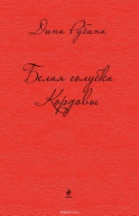
Д. Рубина «Белая голубка Кордовы»: роман (М., 2015).
Серия: Дина Рубина. Собрание сочинений.
Роман Дины Рубиной "Белая голубка Кордовы" - это книга о талантливом художнике, влюбленном в искусство авантюристе, фальсификаторе с душой истинного гения.
Блистательный интеллектуал и обаятельный мошенник Захар Кордовин, покинув Россию, наслаждается жизнью. Читает лекции по истории живописи, пишет книги и... подделывает картины, выдавая их за оригиналы и зарабатывая на этом немалые деньги.
До поры до времени все идет хорошо, - но лишь пока прошлое не предъявит Кордовину свой жестокий счет.
"Белая голубка Кордовы" - один из лучших и самых известных романов Дины Рубиной.

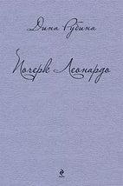
Д. Рубина «Почерк Леонардо»: роман (М., 2014).
Серия: Дина Рубина. Собрание сочинений.
Она пишет зеркальным почерком, от которого у непосвященных кружится голова. У нее блестящие способности к математике и физике, она гениальная циркачка, невероятный каскадер, она знает о зеркалах все, что можно о них знать. Она умеет видеть прошлое и прозревать будущее. Киев, Москва, Франкфурт, Индианаполис, Монреаль – она летит по жизни, неприкаянная и несвободная, видит больше, чем обычный человек способен вообразить, – и ненавидит за это себя и того, кто наделил ее такой способностью.
Новый мистический роман Дины Рубиной «Почерк Леонардо» – история человека, который не хотел быть демиургом. История женщины, которая с великолепной брезгливостью отвергает дар небес.
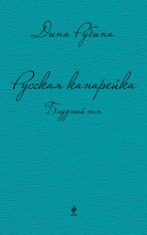
Д. Рубина «Русская канарейка. Блудный сын» (М., 2015).
Серия: Дина Рубина. Собрание сочинений.
Леон Этингер, уникальный контратенор и бывший оперативник израильских спецслужб, которого никак не отпустят на волю, и Айя, глухая бродяжка, вместе отправляются в лихорадочное странствие – то ли побег, то ли преследование – через всю Европу, от Лондона до Портофино. И, как во всяком подлинном странствии, путь приведет их к трагедии, но и к счастью; к отчаянию, но и к надежде. Исход всякой «охоты» предопределен: рано или поздно неумолимый охотник настигает жертву. Но и судьба сладкоголосой канарейки на Востоке неизменно предопределена.
«Блудный сын» – третий, и заключительный, том романа Дины Рубиной «Русская канарейка», полифоническая кульминация грандиозной саги о любви и о Музыке.

П. Санаев «Хроники Раздолбая. Похороните меня за плинтусом 2»: роман (М., 2015).
«Хроники Раздолбая» - продолжение культовой повести Павла Санаева «Похороните меня за плинтусом». Герою девятнадцать лет, и все называют его Раздолбаем.
Раздираемый противоречивыми желаниями и стремлениями, то подверженный влиянию других, то отстаивающий свои убеждения, Раздолбай будет узнавать жизнь методом проб и ошибок. Проститутки и секс, свобода, безнаказанность и бунт - с одной стороны; одна-единственная любимая девушка, образованные друзья и вера в Бога - с другой.
Наверное самое притягательное в новом романе Павла Санаева - предельная искренность главного героя. Он поделится с нами теми мыслями и чувствами, в которых мы боимся сами себе признаться.

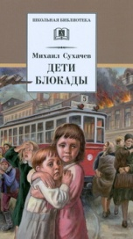
М. Сухачев «Дети блокады»: повесть (М., 2015).
Серия: Школьная библиотека.
Повесть Михаила Павловича Сухачева рассказывает о блокаде Ленинграда в годы Великой Отечественной войны. С сентября 1941 по январь 1944 года фашисты каждый день по нескольку раз бомбили и обстреливали город. Более миллиона ленинградцев умерло от голода и холода, но они не сдавались, героически работая и перенося лишения.
Герои книги, - дети блокадного Ленинграда, Витя Стогов и его друзья, - тушили на чердаках зажигательные бомбы, ловили сигнальщиков-диверсантов, помогали людям выстоять. Любовь к Родине, стойкость, мужество, самоотверженность - вот главные черты этих ребят, благодаря которым они выдержали нечеловеческие испытания.

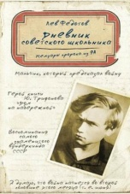
Л. Федотов «Дневник советского школьника» (М., 2015).
Перед вами необычный дневник необычного человека, которого считали самым знаменитым вундеркиндом XX века и пророком, предсказавшим войну. "Я думаю, что война начнется или во второй половине этого месяца (т. е. июня) или в начале июля, но не позже; ибо ясно, что германцы будут стремиться окончить войну до морозов". Записал Лева Федотов в своем дневнике.
Этот удивительный мальчик жил в знаменитом доме на Набережной в 40-х годах XX века. Он поражал воображение сверстников. Он потрясающе рисовал и интересовался всем на свете - минералогией, палеонтологией, океанографией и историей, писал симфоническую музыку и романы в толстых тетрадях. Мальчики смотрели на него как на чудо, а девочки побаивались и нежно звали "Федотик". В остальном это был самый обыкновенный мальчик, московский школьник, который бегал по дворам с друзьями, дрался, спорил и иногда даже убегал с уроков. О своей жизни он очень живо и с юмором поведал в дневнике. Будущее сулили ему удивительное, он мог стать гениальным музыкантом, ученым или писателем… Наступал 41-ый год…
С. Филипенко «Замыслы»: роман (М., 2015).
Серия: Самое время!
За свой дебютный роман («Бывший сын», 2014) Саша Филипенко год назад получил «Русскую премию». С первой попытки — диплом первой степени в номинации «Крупная проза». Ну и как после этого садиться за следующую книгу? Тем более, что героя «Бывшего сына», что всех подкупало, автор явно «строил из себя», своей биографии, своих юношеских впечатлений и чувств. Хватит ли ему собственной жизни на следующего героя, не случится ли самоповтора? Повтора не случилось. Зато опять родился яркий, парадоксальный, необычный и остро современный персонаж — профессиональный телевизионный юморист, придумывающий шутки для телеведущих. Дело это непростое. Особенно если сегодня днем тебя уволили, с женой ты только что развелся, а утром от тебя сбежал кот...

Л. Штерн «Как я свалила из Германии обратно в Россию» (М., 2015).
Еще не так давно многие из нас были очарованы заграницей, где молочные реки текут в кисельных берегах, где люди добры друг другу и все улыбаются, где царит достаток и магазинные полки ломятся от доступных по цене деликатесов. Так думала главная героиня этой книги - питерская журналистка Анна. В "лихие 90-е" она отправляется в благополучную Германию. Ей казалось, что исполнились самые заветные ее мечты, и блестящее будущее ей обеспечено… Но оказывается она в подпольном борделе…
Героине предстоит увидеть своими глазами все самые темные стороны "западной демократии"! Книга основана на реальных событиях.

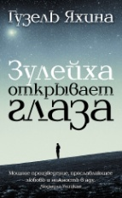
Г. Яхина «Зулейха открывает глаза»: роман (М., 2015).
Серия: Проза: женский род.
Гузель Яхина родилась и выросла в Казани, окончила факультет иностранных языков, учится на сценарном факультете Московской школы кино. Публиковалась в журналах "Нева", "Сибирские огни", "Октябрь".
Роман "Зулейха открывает глаза" начинается зимой 1930 года в глухой татарской деревне. Крестьянку Зулейху вместе с сотнями других переселенцев отправляют в вагоне-теплушке по извечному каторжному маршруту в Сибирь.
Крестьяне и ленинградские интеллигенты, деклассированный элемент и уголовники, мусульмане и христиане, язычники и атеисты, русские, татары, немцы, чуваши - все встретятся на берегах Ангары, ежедневно отстаивая у тайги и безжалостного государства свое право на жизнь.
Всем раскулаченным и переселенным посвящается.

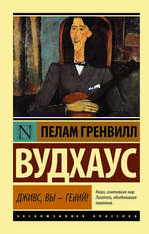
П. Г. Вудхауз «Дживс, Вы — гений!»: роман (М., 2015).
Серия: Эксклюзивная классика.
Легкомысленный Берти Вустер, самоотверженно пытающийся решить матримониальные проблемы своего друга, попадает в серьезную передрягу. Но верный Дживс, умница, эрудит и философ, как всегда, бросается на помощь своему хозяину и находит выход из абсолютно безвыходной ситуации.

Р. Джа «Исповедь гейши»: роман (М., 2015).
Серия: Мемуары гейши.
В Японии век гейш и их «грешных» сестер, куртизанок-ойран, давно прошел, но им на смену пришли другие — восточные красавицы эскорта, за большие деньги скрашивающие досуг состоятельных господ.
Их изысканность и элегантность вошли в поговорки. Красота и роскошь стали для них, по сути, смыслом жизни и единственной настоящей любовью. Но счастливы ли они, эти современные наследницы традиций «веселых кварталов»?
Перед вами — откровенная исповедь одной из японских «гетер» наших дней — Каё.
Что же заставило ее, в недавнем прошлом — обычную домохозяйку из среднего класса, променять унылый брак без любви на опасную роскошь жизни «в тени», где все совсем не так, как кажется, и за все приходится платить?..
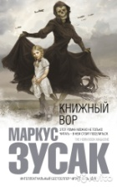
М. Зусак «Книжный вор»: роман (М., 2015).
Серия: Интеллектуальный бестселлер.
Январь 1939 года. Германия. Страна, затаившая дыхание. Никогда еще у смерти не было столько работы. А будет еще больше.
Мать везет девятилетнюю Лизель Мемингер и ее младшего брата к приемным родителям под Мюнхен, потому что их отца больше нет - его унесло дыханием чужого и странного слова "коммунист", и в глазах матери девочка видит страх перед такой же судьбой. В дороге смерть навещает мальчика и впервые замечает Лизель.
Так девочка оказывается на Химмельштрассе - Небесной улице. Кто бы ни придумал это название, у него имелось здоровое чувство юмора. Не то чтобы там была сущая преисподняя. Нет. Но и никак не рай.
«Книжный вор» стал издательской сенсацией. Его тираж только на английском языке превысил 1,5 миллиона экземпляров. Роман уже несколько лет находится в top-30 рейтинга крупнейшего в мире книжного магазина Amazon.com.

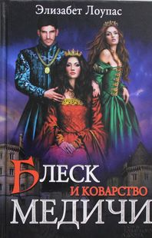
Э. Лоупас «Блеск и коварство Медичи»: роман (М., 2015).
XVI век, блистательная Флоренция. Две страсти владеют ее могучим правителем, великим герцогом Франческо де Медичи, - алхимия и женщины. Чтобы спасти семью от нищеты, юная Кьяра, дочь алхимика, решается сыграть на одной из них... С этого момента красавица оказывается в центре дворцовых интриг. За сердце герцога сражаются две женщины: его коварная любовница Бьянка и законная супруга. От Кьяры зависит исход вражды... Но сумеет ли она уцелеть в водовороте жестокости и предательства?

Б. О`Рейлли «Анжелина и холостяки»: роман (М., 2014).
Серия: Vintage Story.
Когда жизнь внезапно рушится, главное – продолжать заниматься тем, что приносит радость, ведь только любимое дело поможет не поддаться отчаянию. Главная героиня романа Брайана О’Рейлли так и поступила и сумела поймать свою птицу счастья. Анжелина испекла идеальный шоколадный торт. Ей всегда было в радость готовить для любимого мужа. И вдруг его не стало... И единственным утешением для Анжелины оказалась кулинария. Пытаясь забыться, она целыми днями стоит у плиты и готовит, готовит, готовит. Из-под рук Анжелины выходит один кулинарный шедевр за другим. Вот только насладиться ими некому. И внезапно Анжелину осеняет: она ведь может радовать своей стряпней незнакомцев. Она откроет ресторан на дому, тем более что сбережения тают с каждым днем.
И вскоре у Анжелины собираются холостяки – мужчины, не избалованные ни женским вниманием, ни вкусной едой. Жонглируя специями, смешивая неожиданные ингредиенты, изобретая все новые невероятные блюда, Анжелина постепенно примиряется со своей утратой.
Очень теплый, светлый, удивительно оптимистичный роман о том, как пережить горе и найти себя. История Анжелины и ее холостяков сопровождается оригинальными и подробными кулинарными рецептами. Тут есть и простые блюда, и затейливые, для праздничного стола. Читайте, готовьте и наслаждайтесь!

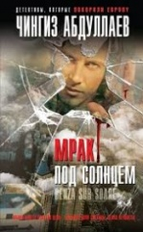
Ч. Абдуллаев «Мрак под солнцем»: роман (М., 2015).
Серия: Детективы, которые покорили Европу.
Эта операция – самая секретная из всех, что когда-либо затевались спецслужбами мира. Ее совместно готовят лучшие профессионалы России и США – ибо от успеха дела будут зависеть судьбы миллионов людей. А ее финалом станет выстрел. Всего один. Сделать второй просто не будет возможности, поскольку целью является самый охраняемый в Латинской Америке человек. Поэтому для завершения операции выбран человек, стоящий десятка суперагентов. Лучший из лучших…
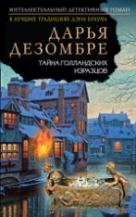
Д. Дезомбре «Тайна голландских изразцов»: роман (М., 2015).
Серия: Интеллектуальный детективный роман Д. Дезомбре.
Дарья Дезомбре – писатель, филолог-испанист, специалист в сфере моды и рекламы, работала в старейшем ювелирном доме на Вандомской площади. Родилась в Санкт-Петербурге, в настоящий момент работает и проживает в Брюсселе.
Расследуя дело о краже двадцати изразцов старинной фламандской работы, Мария Каравай отправляется в Брюгге и Антверпен, где ей предстоит выяснить загадочные обстоятельства жизни одного семейства, жившего в XVI веке. Но она и не подозревает, что тайны этой странной семьи тесно связаны с пожарами, произошедшими в Москве в наши дни, в огне которых трагически погибли голландский турист и именитый антиквар.
Интригующая детективная история, связывающая в единый запутанный лабиринт современные убийства и события давно минувших веков. Книга подарит не просто удовольствие от чтения, но и по-настоящему заставит задуматься над головоломкой и предложит увлекательный экскурс в историю культуры и искусств.

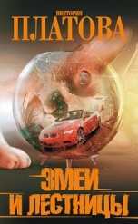
В. Платова «Змеи и лестницы»: роман (М., 2015).
Серия: Остросюжетная проза Виктории Платовой.
Иногда для того, чтобы раскрыть запутанное дело достаточно самого обыкновенного… кота. А если кот - необыкновенный, то перспективы раскрытия увеличиваются в разы. В этом убеждается следователь Борис Вересень, неожиданно для себя самого ставший владельцем петербургского сфинкса по кличке Мандарин. А убийство, которое предстоит расследовать им обоим, окажется лишь финальным звеном в цепи других преступлений, нити которых тянутся в прошлое. И эта цепь приходит в движение из-за одного-единственного камешка, сдвинутого кошачьей лапкой….

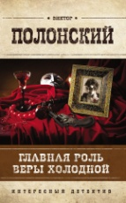
В. Полонский «Главная роль Веры Холодной»: роман (М., 2015).
Серия: Интересный детектив.
Гибель долгожданного ребенка и потеря любимой подруги потрясли Веру Холодную. Но постепенно течение ее жизни вошло в привычное русло. Предложение полковника контрразведки вновь послужить на благо Родине Вера приняла с готовностью. Ей предстояло стать постоянной посетительницей салона госпожи Цалле, где собиралась самая разнообразная публика – поэты, художники, музыканты, актеры… Что может быть интереснее?! Но радость Веры оказалась поспешной, ведь салон – это только прикрытие… для немецких шпионов!

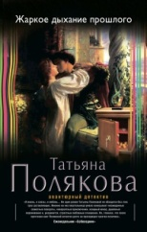
Т. Полякова «Жаркое дыхание прошлого»: роман (М., 2015).
Серия: Авантюрный детектив Т. Поляковой.
Татьяна Полякова – мастер № 1 по части авантюрных детективов, настоящая авантюристка в душе и по жизни. Работая воспитательницей детского сада, мечтала писать детективы. Первый роман написала на спор. Попробовала – и получилось. Живое доказательство того, что мечты сбываются! Авантюрный детектив, где правит бал умная и роковая красавица, единственной проблемой которой является то, что она обожает влезать во всякие авантюры, полные тайн и опасных приключений. Автор так лихо закручивает сюжет, что догадаться, кто убийца, просто невозможно, пока не прочитаешь книгу. Героиня Татьяны Поляковой обаятельна, остроумна и обладает большой долей самоиронии, что позволяет вместе с ней посмеяться над ситуацией или смело броситься в погоню за преступником. Живость описания, неожиданные повороты сюжета, интриги, приключения, опасности, роковые тайны и, конечно, любовь – все это ждет читателя на страницах книги «Жаркое дыхание прошлого».

Н. Свечин «Дело Варнавинского маньяка»: роман (М., 2015).
Серия: Детектив Российской империи.
Коллежский асессор Алексей Лыков теперь «уязвим» для преступного мира: женившись на своей давней любви красавице Вареньке Нефедьевой и став отцом двух очаровательных сыновей, бесстрашный петербургский сыщик расследует дело жестокого Варнавинского маньяка. Жертвами этого «зверя» становятся беззащитные дети, и, не ровен час, младшие Лыковы попадут в лапы чудовища… Сможет ли сыщик справиться с собственными страхами и поймать убийцу, не рискуя благополучием собственной семьи? Новый ретро-детектив Николая Свечина – это и трогательная мелодрама, и жесткий экшн, заставляющий вспомнить лучшие образцы жанра!

А. Чиж «Камуфлет»: роман (М., 2015).
Серия: Ретро-детективы Антона Чижа и Ивана Любенко.
Ужасные, кровавые преступления сотрясают Петербург начала ХХ века: при странных обстоятельствах гибнут красивые мужчины. У кого-то в руках взрывается скрипка редчайшей работы, кто-то травится дорогой сигарой, кто-то включает заминированную настольную лампу или входит в заминированную дверь… Родиону Ванзарову из сыскной полиции Петербурга предстоит собрать воедино мозаику этих убийств и прийти к совершенно невероятному выводу. Ванзаров узнает, что Российской империи грозит огромная опасность - следствие отчаянной любви последнего русского императора Николая II…

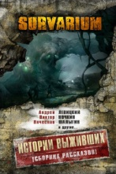
«Истории Выживших»: сборник рассказов (М., 2015).
Серия: Проект Survarium.
SURVARIUM - серия остросюжетных фантастических романов, представляющих собой новеллизации одноименной онлайн-игры.
Мы сильны тем, что умеем сражаться и выживать. Ни огромная биоаномалия Лес, ни вражеские группировки, ни опасные мутанты и смертельные ловушки не способны сломить волю настоящего сталкера!
Но еще мы сильны тем, что умеем Творить. И эта книга -- прямое тому доказательство. В сборнике "Истории Выживших" поклонники серии Survarium вместе с профессиональными авторами попробовали показать, как будут выглядеть истории этого Мира.

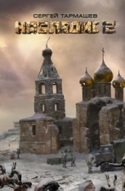
С. Тармашев «Наследие 2»: фантастический роман (М., 2015).
Серия: Миры и войны Сергея Тармашева.
К 2267 году население полумертвой планеты почти поголовно мутировали, а сама Земля превратилась в ад: атмосфера ядовита, почва отравлена. Но существует легенда о Древнем Наследии, которое спасет человечество, и вот уже группа добровольцев готова идти на верную гибель ради призрачного шанса на возрождение жизни. Смельчакам противостоит не только обезумевшая природа и монстры-лиги. Самые коварные враги — власть имущие. Такие же, как их предки, которые в далеком прошлом сделали выбор в пользу больших денег.
Долгожданное продолжение «Наследия», главного российского эко-бестселлера! В основу книги легли реальные сенсационные факты, которые тщательно скрывают от нас. И эти факты кричат: «Остановись! Или будущее не наступит никогда!»

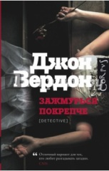
Д. Вердон «Зажмурься покрепче»: роман (М., 2015).
Серия: detective.
"Зажмурься покрепче" - второй остросюжетный роман американского писателя Джона Вердона, в котором главным героем становится полицейский в отставке Дэйв Гурни. Свято убежденный, что убийца не может не оставить хоть какой-нибудь след, Гурни берется за дело. Но ни он сам, ни его бывшие коллеги даже не подозревают, куда их могут привести новые неожиданные обстоятельства дела и какая ужасающая по масштабности история скрывается за семейной драмой.

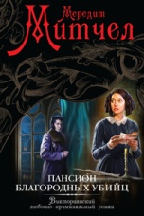
М. Митчел «Пансион благородных убийц»: роман (М., 2015).
Серия: Викторианский любовно-криминальный роман.
Что может быть невиннее благотворительного пансиона для юных барышень? Однако под крышей респектабельного на вид учебного заведения происходят по-настоящему жуткие дела, а воспитанниц его убивают. Берегитесь заглядывать в этот тихий омут, потому что там водятся настоящие черти!

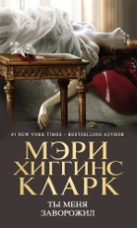
К. М. Хиггинс «Ты меня заворожил»: роман (М., 2015).
Серия: Мировой мега-бестселлер.
Впервые на русском языке - новый бестселлер от королевы зарубежного детектива!
Двадцать лет назад в поместье миллионера Роберта Пауэлла проходило шумное празднество по случаю выпускного вечера его падчерицы и трех ее подруг. Многие запомнили эту знаменитую вечеринку - но далеко не только из-за ее размаха и роскоши. Ведь именно в ту ночь у себя в спальне была задушена жена миллионера Бетси. Полиция так и не нашла преступника, решив, что в дом в тот вечер прокрался случайный грабитель. Однако все вокруг судачили о том, что убийца - кто-то из выпускниц. Ведь на самом деле у каждой из четверых девушек был свой мотив… И вот, спустя двадцать лет, известная журналистка задумала снять телешоу, пригласив в дом Пауэлла всех участниц того выпускного вечера. А сам миллионер дал согласие на реконструкцию тех давних событий, поскольку твердо решил выяснить, кто же убил его любимую…

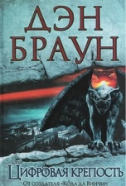
Д. Браун Цифровая крепость: роман (М., 2015).
Серия: Величайший интеллектуальный триллер.
Автор супербестселлера десятилетия предлагает вам взломать еще один код - сверхсложный, таящий в себе опасность и угрозу для всего мира!
Но... кто придумал этот код?!
Чего он добивается?!
Зачем вступил в безжалостную игру с Агентством национальной безопасности США?!
Оружие загадочного врага - всего лишь набор символов и букв.
За расшифровку берется лучший криптограф Америки Сьюзан Флетчер.
И то, что она обнаруживает, ставит под угрозу не только важнейшие разработки спецслужб США, но и судьбы миллионов людей...
С этой секунды на Сьюзан начинается настоящая охота...

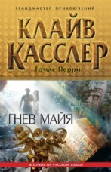
К. Касслер «Гнев майя»: роман / К. Касслер, Т. Перри (М., 2015).
Серия: Грандмастер приключений.
Во время научной экспедиции у берегов Гватемалы, проводившейся знаменитыми путешественниками и искателями приключений Сэмом и Реми Фарго, произошло мощное землетрясение. Многие регионы горной страны из-за обвалов и камнепадов оказались отрезаны от цивилизации. Фарго, использовав свои немалые финансовые ресурсы, немедленно поспешили на помощь. Во время трудного горного перехода супруги обнаружили свежую расселину в скале - подземные толчки обнажили вход в какую-то пещеру. А в ней хранился... один из кодексов майя, отлично сохранившийся и поражающий своей полнотой. Сэм и Реми решили взять с собой бесценный документ, чтобы позже изучить его, а потом передать правительству Гватемалы. Но об уникальной находке становится известно людям, далеким от научных интересов. И на семью Фарго начинается охота...

Г. Л. Олди «Мессия очищает диск»: роман (СПб, 2015).
Серия: Азбука-фэнтези.
Кто не слышал о знаменитом монастыре Шаолинь, колыбели воинских искусств? Сам император благоволит к бритоголовым монахам — воинам в шафрановых рясах, чьи руки с выжженными на них изображениями тигра и дракона неотвратимо творят политику Поднебесной империи. Но странные вещи случаются иногда в этом суетном мире Желтой пыли...
Китай XV века предстает в романе Г. Л. Олди ярким, живым и предельно реалистичным. Умело сочетая традиции плутовской новеллы с приемами современной прозы, тонкую иронию и высокую трагедию, динамичный сюжет в духе «Путешествия на Запад» — с оригинальными философскими идеями, авторы добиваются того, что вращение Колеса Кармы предстает перед читателем в абсолютно новом свете.
Предлагаем разнообразить Ваш досуг и приглашаем посетить выставку «Калейдоскоп новинок». Ждем всех любителей книги в Центральной районной библиотеке по адресу: ул. Пионерская, д. 7.

О.Л. Кузина, ведущий библиограф ЦБ.

